西藏自治区林芝市巴宜区人民法院
失信被执行人名单
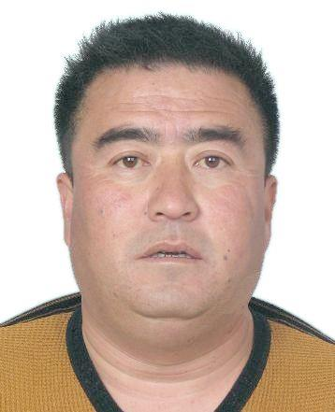 | 案号 | （2018）藏0402执32号
 | 被执行人 | 马海军
 | 籍贯 | 青海省海东地区民和回族土族自治县
 | 身份证号码 | 632122197610165553
 | 执行法院 | 西藏自治区林芝市巴宜区人民法院
 | 执行标的 | 5.606495万元
 | 执行情节 | 全部未履行

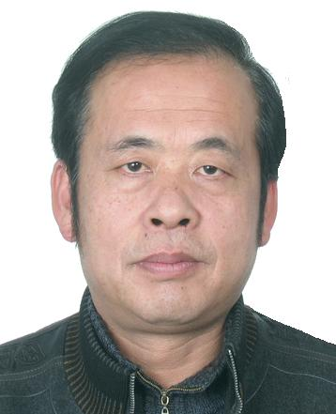 | 案号 | （2015）林执字第55号
 | 被执行人 | 杨天坤
 | 籍贯 | 福建省福清市沙铺镇
 | 身份证号码 | 350127196209134716
 | 执行法院 | 西藏自治区林芝市巴宜区人民法院
 | 执行标的 | 36.4670万元
 | 执行情节 | 全部未履行

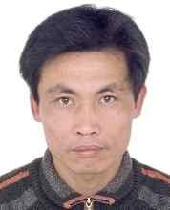 | 案号 | （2016）藏2621执58号
 | 被执行人 | 郭建辉
 | 籍贯 | 福建省泉州市泉港区
 | 身份证号码 | 350521197106177033
 | 执行法院 | 西藏自治区林芝市巴宜区人民法院
 | 执行标的 | 14.3100万元
 | 执行情节 | 全部未履行

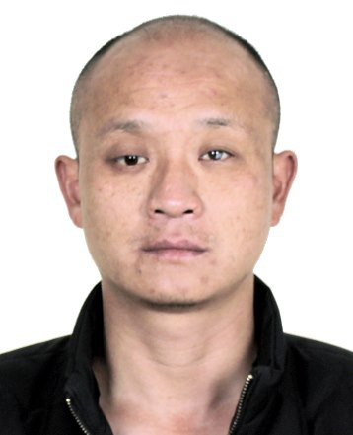 | 案号 | （2016）藏2621执46号
 | 被执行人 | 梅军
 | 籍贯 | 四川省内江市东兴区
 | 身份证号码 | 511002197807102215
 | 执行法院 | 西藏自治区林芝市巴宜区人民法院
 | 执行标的 | 2.6860万元
 | 执行情节 | 全部未履行

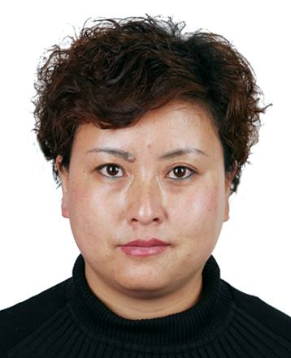 | 案号 | （2016）藏2621执58、94号
 | 被执行人 | 尹跃
 | 籍贯 | 西藏林芝县
 | 身份证号码 | 510128197408240045
 | 执行法院 | 西藏自治区林芝市巴宜区人民法院
 | 执行标的 | 14.3100、40.7300万元
 | 执行情节 | 全部未履行

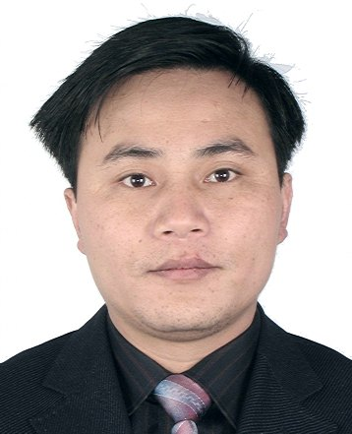 | 案号 | （2016）藏2621执32号
 | 被执行人 | 胥龙
 | 籍贯 | 四川省盐亭县
 | 身份证号码 | 510723197809252056
 | 执行法院 | 西藏自治区林芝市巴宜区人民法院
 | 执行标的 | 6.1300万元
 | 执行情节 | 全部未履行

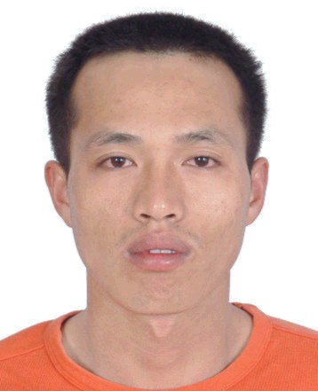 | 案号 | （2017）藏0402执54号
 | 被执行人 | 罗朝坤
 | 籍贯 | 重庆市梁平县明达镇
 | 身份证号码 | 511223198207022198
 | 执行法院 | 西藏自治区林芝市巴宜区人民法院
 | 执行标的 | 3.413345万元
 | 执行情节 | 全部未履行

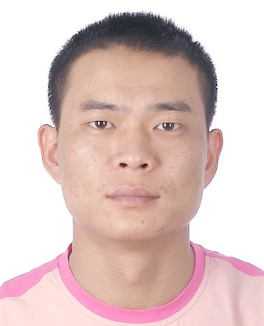 | 案号 | （2017）藏0402执26号
 | 被执行人 | 张德文
 | 籍贯 | 四川省乐山市
 | 身份证号码 | 511128197212053011
 | 执行法院 | 西藏自治区林芝市巴宜区人民法院
 | 执行标的 | 1.325531万元
 | 执行情节 | 全部未履行

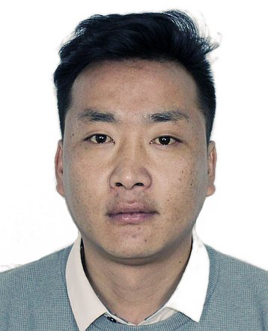 | 案号 | （2017）藏0402执63号
 | 被执行人 | 尼玛次仁
 | 籍贯 | 西藏林芝县
 | 身份证号码 | 542621198607060615
 | 执行法院 | 西藏自治区林芝市巴宜区人民法院
 | 执行标的 | 1.0050万元
 | 执行情节 | 全部未履行

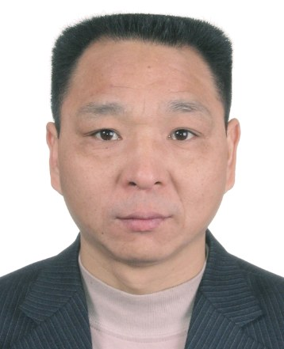 | 案号 | （2017）藏0402执5号
 | 被执行人 | 孟毓成
 | 籍贯 | 重庆市合川区
 | 身份证号码 | 510226196607025418
 | 执行法院 | 西藏自治区林芝市巴宜区人民法院
 | 执行标的 | 1.166569万元
 | 执行情节 | 全部未履行

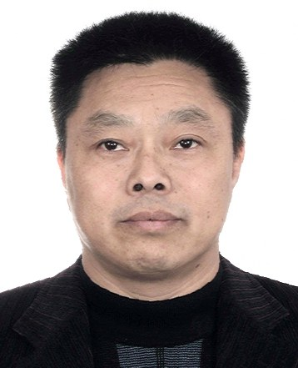 | 案号 | （2017）藏0402执8号
 | 被执行人 | 贺洪伟
 | 籍贯 | 四川省资阳市
 | 身份证号码 | 511023196102122475
 | 执行法院 | 西藏自治区林芝市巴宜区人民法院
 | 执行标的 | 15.109176万元
 | 执行情节 | 全部未履行

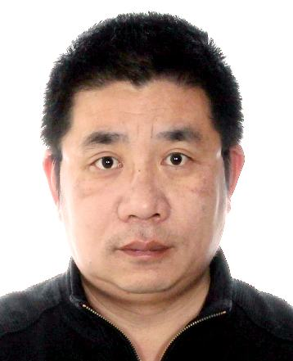 | 案号 | （2017）藏0402执9号
 | 被执行人 | 洪亮
 | 籍贯 | 浙江省温岭市
 | 身份证号码 | 33262319691226351X
 | 执行法院 | 西藏自治区林芝市巴宜区人民法院
 | 执行标的 | 12.7458.31万元
 | 执行情节 | 全部未履行

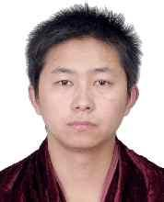 | 案号 | （2017）藏0402执55号
 | 被执行人 | 李艾林
 | 籍贯 | 湖北省随州市
 | 身份证号码 | 421302198108010476
 | 执行法院 | 西藏自治区林芝市巴宜区人民法院
 | 执行标的 | 83.606266万元
 | 执行情节 | 全部未履行

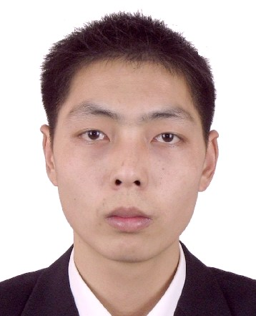 | 案号 | （2017）藏0402执55号
 | 被执行人 | 董坤
 | 籍贯 | 湖北省随州市
 | 身份证号码 | 421302198012030878
 | 执行法院 | 西藏自治区林芝市巴宜区人民法院
 | 执行标的 | 83.606266万元
 | 执行情节 | 全部未履行

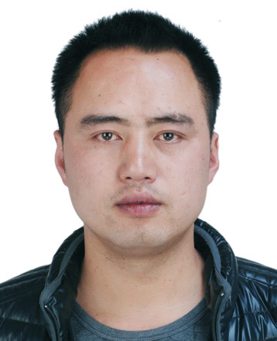 | 案号 | （2017）藏0402执53号
 | 被执行人 | 张海
 | 籍贯 | 湖南省溆浦县
 | 身份证号码 | 431224198306210553
 | 执行法院 | 西藏自治区林芝市巴宜区人民法院
 | 执行标的 | 17.849271 万元
 | 执行情节 | 全部未履行

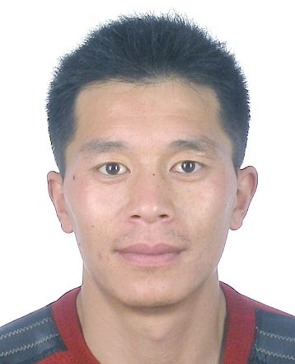 | 案号 | （2017）藏0402执66号
 | 被执行人 | 张健强
 | 籍贯 | 四川省庐山县
 | 身份证号码 | 513127197606203014
 | 执行法院 | 西藏自治区林芝市巴宜区人民法院
 | 执行标的 | 16.760559 万元
 | 执行情节 | 全部未履行

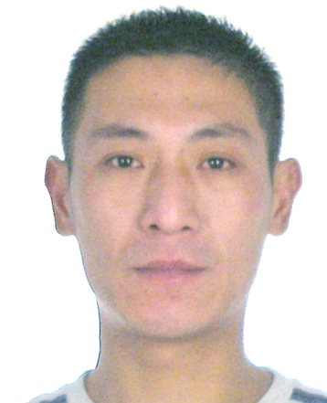 | 案号 | （2016）藏2621执96号
 | 被执行人 | 黄智
 | 籍贯 | 四川省眉山市东坡区
 | 身份证号码 | 511122197410286096
 | 执行法院 | 西藏自治区林芝市巴宜区人民法院
 | 执行标的 | 11.2012 万元
 | 执行情节 | 全部未履行

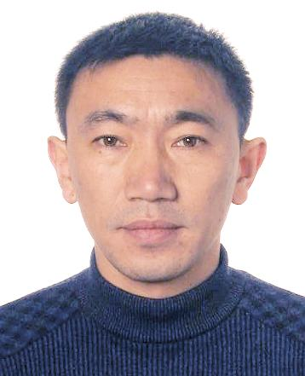 | 案号 | （2016）藏2621执94号
 | 被执行人 | 胡强
 | 籍贯 | 河北省涿州市
 | 身份证号码 | 132402197003160614
 | 执行法院 | 西藏自治区林芝市巴宜区人民法院
 | 执行标的 | 40.7300万元
 | 执行情节 | 全部未履行

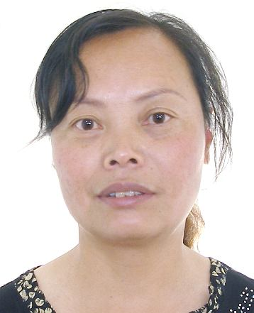 | 案号 | （2016）藏2621执76号
 | 被执行人 | 向秀华
 | 籍贯 | 四川省遂宁市
 | 身份证号码 | 51090219650503410X
 | 执行法院 | 西藏自治区林芝市巴宜区人民法院
 | 执行标的 | 11.0000 万元
 | 执行情节 | 全部未履行

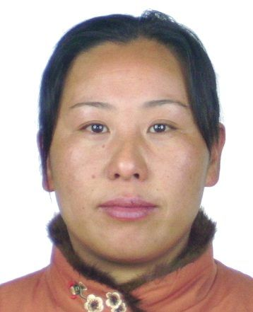 | 案号 | （2016）藏2621执42号
 | 被执行人 | 李岚
 | 籍贯 | 西藏拉萨市
 | 身份证号码 | 540102197105102544
 | 执行法院 | 西藏自治区林芝市巴宜区人民法院
 | 执行标的 | 10.850230 万元
 | 执行情节 | 全部未履行

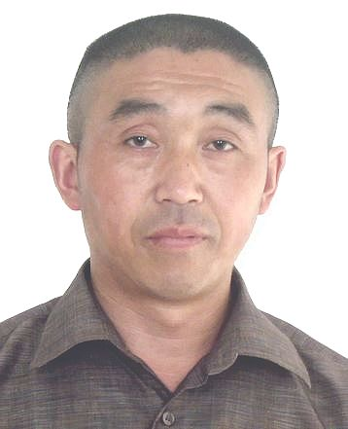 | 案号 | （2017）藏0402执19号
 | 被执行人 | 杨建平
 | 籍贯 | 四川省三台县
 | 身份证号码 | 510722197005202858
 | 执行法院 | 西藏自治区林芝市巴宜区人民法院
 | 执行标的 | 15.045703 万元
 | 执行情节 | 全部未履行

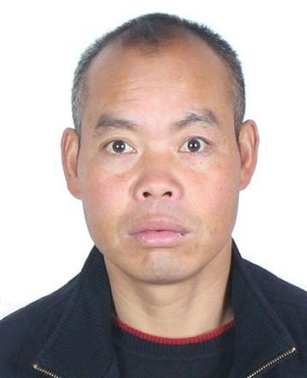 | 案号 | （2016）藏2621执50号
 | 被执行人 | 林凯
 | 籍贯 | 四川省金堂县
 | 身份证号码 | 510121196708061795
 | 执行法院 | 西藏自治区林芝市巴宜区人民法院
 | 执行标的 | 81.1800 万元
 | 执行情节 | 全部未履行

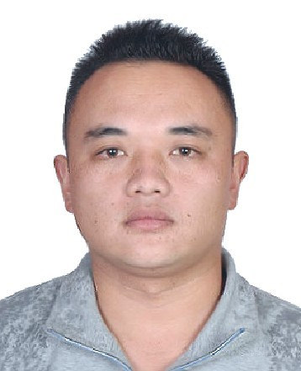 | 案号 | （2016）藏2621执10号
 | 被执行人 | 康志弘
 | 籍贯 | 云南省保山市
 | 身份证号码 | 533001198704263618
 | 执行法院 | 西藏自治区林芝市巴宜区人民法院
 | 执行标的 | 14.729150 万元
 | 执行情节 | 全部未履行

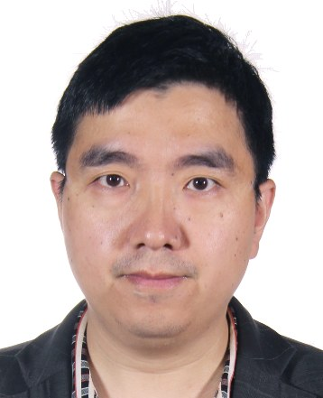 | 案号 | （2016）藏2621执7号
 | 被执行人 | 李启永
 | 籍贯 | 重庆市永川区
 | 身份证号码 | 510281198010078174
 | 执行法院 | 西藏自治区林芝市巴宜区人民法院
 | 执行标的 | 38.623759 万元
 | 执行情节 | 全部未履行

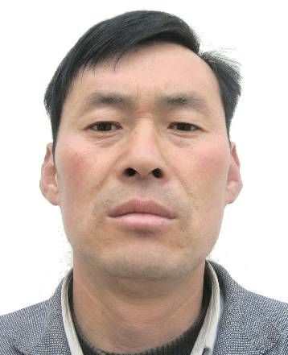 | 案号 | （2016）藏2621执39号
 | 被执行人 | 孟凡君
 | 籍贯 | 河南省虞城县
 | 身份证号码 | 412321196903207517
 | 执行法院 | 西藏自治区林芝市巴宜区人民法院
 | 执行标的 | 6.216620万元
 | 执行情节 | 全部未履行

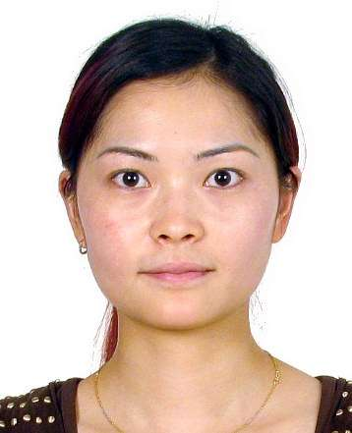 | 案号 | （2016）藏2621执7号
 | 被执行人 | 赢丹
 | 籍贯 | 四川省彭州市
 | 身份证号码 | 510182198902276820
 | 执行法院 | 西藏自治区林芝市巴宜区人民法院
 | 执行标的 | 38.623759万元
 | 执行情节 | 全部未履行

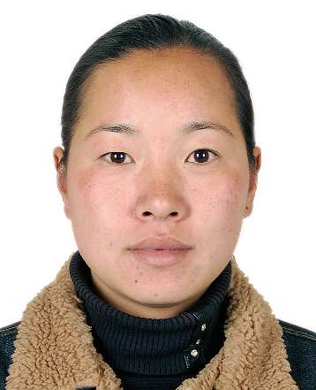 | 案号 | （2017）藏0402执51、52、56号
 | 被执行人 | 孟霞
 | 籍贯 | 河北省邢台市
 | 身份证号码 | 132227197809272224
 | 执行法院 | 西藏自治区林芝市巴宜区人民法院
 | 执行标的 | 5.1050、5.1050、10.2300 万元
 | 执行情节 | 全部未履行

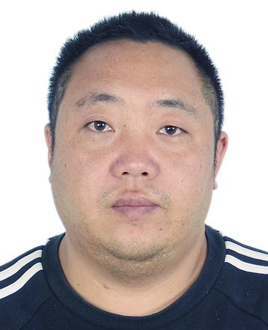 | 案号 | （2017）藏0402执25号
 | 被执行人 | 毛德强
 | 籍贯 | 四川省小金县
 | 身份证号码 | 513227198012146497
 | 执行法院 | 西藏自治区林芝市巴宜区人民法院
 | 执行标的 | 37.6850 万元
 | 执行情节 | 全部未履行

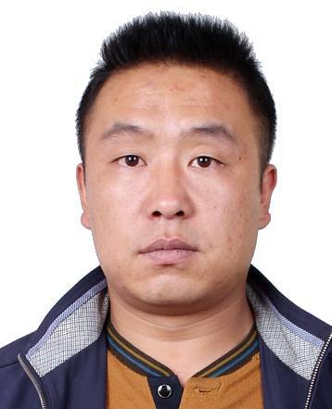 | 案号 | （2018）藏0402执28号
 | 被执行人 | 何世强
 | 籍贯 | 甘肃省民乐县南丰乡
 | 身份证号码 | 622223198701010834
 | 执行法院 | 西藏巴宜区人民法院
 | 执行标的 | 1.7225万元
 | 执行情节 | 全部未履行

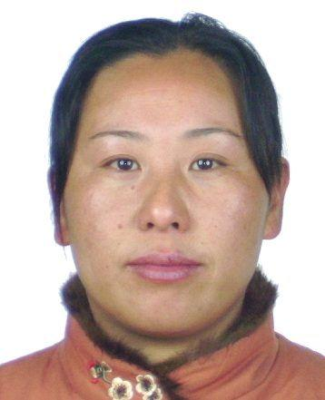 | 案号 | （2017）藏0402执171号
 | 被执行人 | 李岚
 | 籍贯 | 西藏拉萨市城关区
 | 身份证号码 | 540102197105102544
 | 执行法院 | 西藏巴宜区人民法院
 | 执行标的 | 15万元
 | 执行情节 | 全部未履行

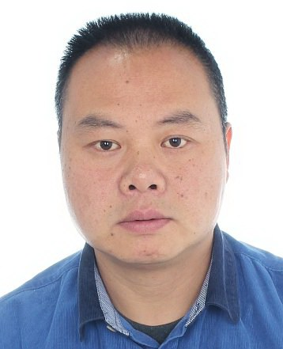 | 案号 | （2017）藏0402执161号
 | 被执行人 | 池致铨
 | 籍贯 | 福建省尤溪县
 | 身份证号码 | 350426197507123016
 | 执行法院 | 西藏巴宜区人民法院
 | 执行标的 | 7.6675万元
 | 执行情节 | 全部未履行

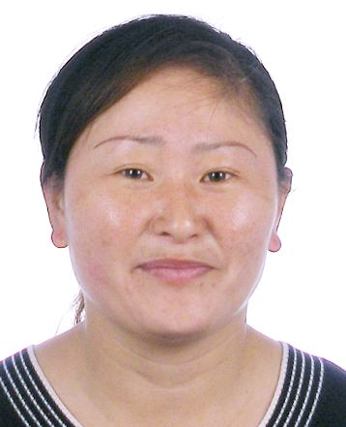 | 案号 | （2017）藏0402执87号
 | 被执行人 | 陶菊月
 | 籍贯 | 四川省眉山县
 | 身份证号码 | 511122197211195327
 | 执行法院 | 西藏巴宜区人民法院
 | 执行标的 | 30.58万元
 | 执行情节 | 全部未履行

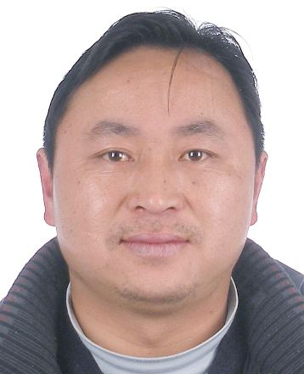 | 案号 | （2017）藏0402执87号
 | 被执行人 | 熊文才
 | 籍贯 | 四川省眉山县
 | 身份证号码 | 511122197012025296
 | 执行法院 | 西藏巴宜区人民法院
 | 执行标的 | 30.58万元
 | 执行情节 | 全部未履行

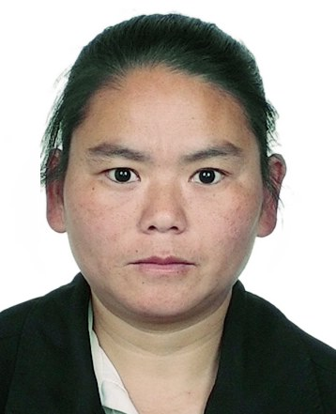 | 案号 | （2015）林执字第43号
 | 被执行人 | 刘雪梅
 | 籍贯 | 四川省阆中市双龙镇
 | 身份证号码 | 51293019740515072X
 | 执行法院 | 西藏巴宜区人民法院
 | 执行标的 | 28.7526万元
 | 执行情节 | 部分履行

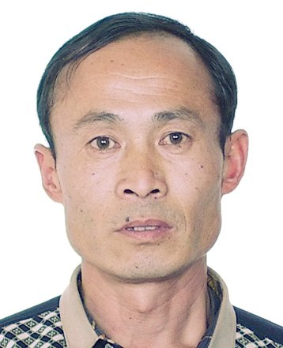 | 案号 | （2015）林执字第43号
 | 被执行人 | 孙会政
 | 籍贯 | 四川省阆中市双龙镇
 | 身份证号码 | 512930197212050730
 | 执行法院 | 西藏巴宜区人民法院
 | 执行标的 | 28.7526万元
 | 执行情节 | 部分履行

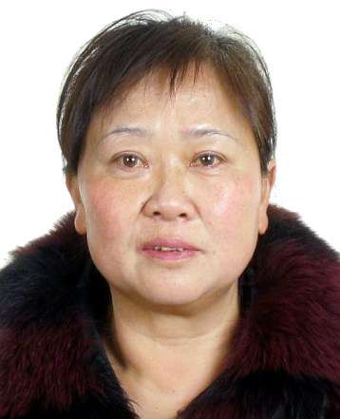 | 案号 | （2015）林执字第34号
 | 被执行人 | 刘惠如
 | 籍贯 | 四川省崇州市羊马镇
 | 身份证号码 | 510128196108215345
 | 执行法院 | 西藏巴宜区人民法院
 | 执行标的 | 8万元
 | 执行情节 | 部分履行

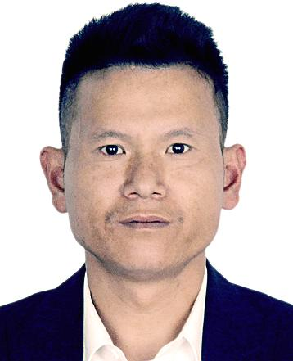 | 案号 | （2016）藏2621执28号
 | 被执行人 | 刘代军
 | 籍贯 | 四川省资阳市雁江区
 | 身份证号码 | 511081198003205315
 | 执行法院 | 西藏巴宜区人民法院
 | 执行标的 | 7.742862万元
 | 执行情节 | 全部未履行

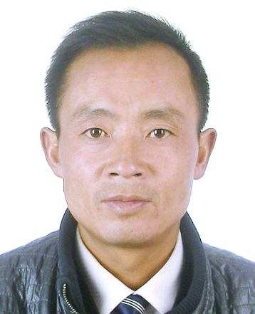 | 案号 | （2018）藏0402执49号
 | 被执行人 | 游建军
 | 籍贯 | 四川省遂宁市船山区
 | 身份证号码 | 510903197002092472
 | 执行法院 | 西藏巴宜区人民法院
 | 执行标的 | 6.5万元
 | 执行情节 | 全部未履行

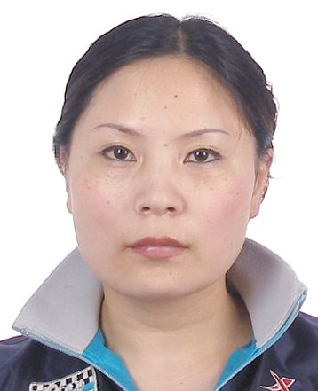 | 案号 | （2017）藏0402执150号
 | 被执行人 | 吴平
 | 籍贯 | 四川省彭山县观音镇
 | 身份证号码 | 511128197310054827
 | 执行法院 | 西藏巴宜区人民法院
 | 执行标的 | 80万元
 | 执行情节 | 全部未履行

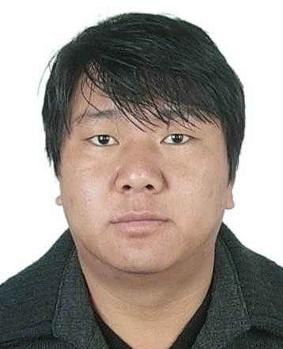 | 案号 | （2016）藏2621执19号
 | 被执行人 | 白玛旺扎
 | 籍贯 | 西藏林芝市巴宜区
 | 身份证号码 | 542621198708150417
 | 执行法院 | 西藏巴宜区人民法院
 | 执行标的 | 7.9153万元
 | 执行情节 | 部分履行

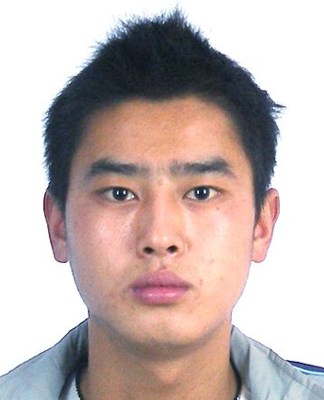 | 案号 | （2016）藏2621执52号
 | 被执行人 | 吕洪
 | 籍贯 | 四川省仁寿县汪洋镇
 | 身份证号码 | 51382219890618723x
 | 执行法院 | 西藏巴宜区人民法院
 | 执行标的 | 10.23万元
 | 执行情节 | 全部未履行

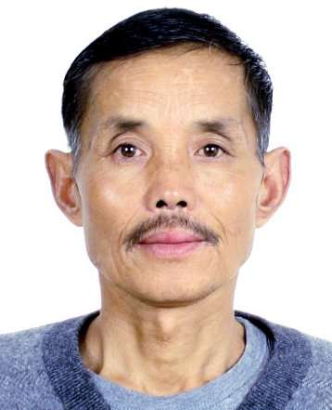 | 案号 | （2015）林执字第34号
 | 被执行人 | 陈志全
 | 籍贯 | 四川省崇州市羊马镇
 | 身份证号码 | 510128196107085315
 | 执行法院 | 西藏巴宜区人民法院
 | 执行标的 | 8万元
 | 执行情节 | 部分履行

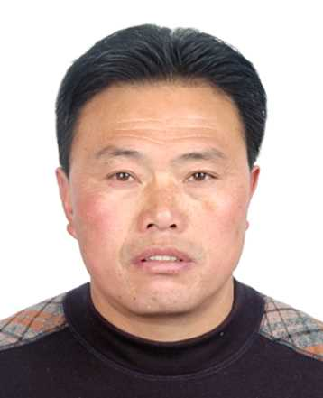 | 案号 | （2015）林执字第26号
 | 被执行人 | 白玛王青
 | 籍贯 | 四川省松潘县大寨乡
 | 身份证号码 | 513224196711214817
 | 执行法院 | 西藏巴宜区人民法院
 | 执行标的 | 12.09万元
 | 执行情节 | 部分履行

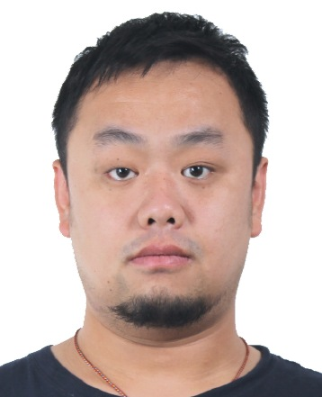 | 案号 | （2018）藏0402执129号
 | 被执行人 | 徐明
 | 籍贯 | 陕西省西安市鄠邑区
 | 身份证号码 | 610125198404071335
 | 执行法院 | 西藏巴宜区人民法院
 | 执行标的 | 198506.72万元
 | 执行情节 | 全部未履行

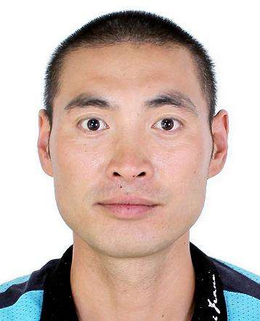 | 案号 | （2017）藏0402执133号
 | 被执行人 | 汪海
 | 籍贯 | 四川省邛崃市临济镇
 | 身份证号码 | 510130197910316975
 | 执行法院 | 西藏巴宜区人民法院
 | 执行标的 | 2.797212万元
 | 执行情节 | 全部未履行

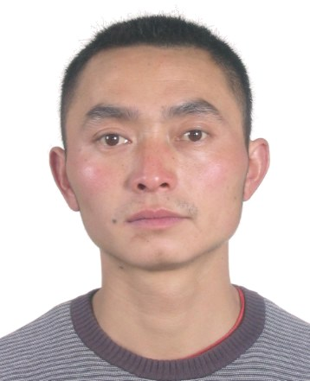 | 案号 | （2017）藏0402执143号
 | 被执行人 | 罗小勇
 | 籍贯 | 重庆市南川区西城街道办事处
 | 身份证号码 | 512323197404132451
 | 执行法院 | 西藏巴宜区人民法院
 | 执行标的 | 20.43万元
 | 执行情节 | 全部未履行

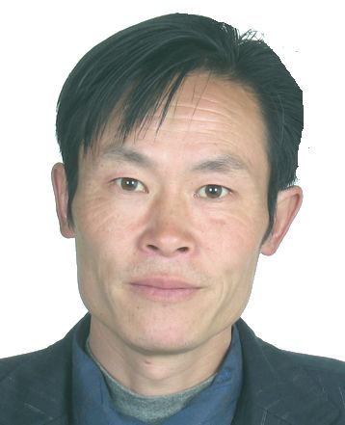 | 案号 | （2017）藏0402执132号
 | 被执行人 | 王华体
 | 籍贯
 | 身份证号码 | 512922197008201773
 | 执行法院 | 西藏巴宜区人民法院
 | 执行标的 | 4.1万元
 | 执行情节 | 全部未履行

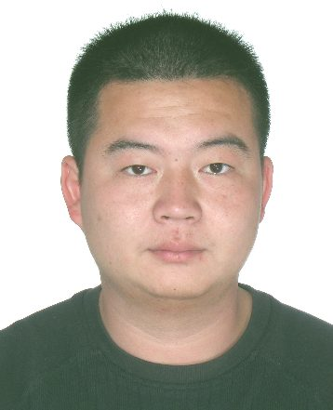 | 案号 | （2017）藏0402执120号
 | 被执行人 | 陈贵健
 | 籍贯 | 福建省尤溪县联合乡
 | 身份证号码 | 350426198406211513
 | 执行法院 | 西藏巴宜区人民法院
 | 执行标的 | 6.20563
 | 执行情节 | 全部未履行

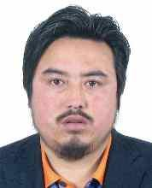 | 案号 | （2017）藏0402执95号
 | 被执行人 | 洛绒尼美
 | 籍贯 | 四川省甘孜州道孚县
 | 身份证号码 | 513326197304031418
 | 执行法院 | 西藏巴宜区人民法院
 | 执行标的 | 6.231716万元
 | 执行情节 | 全部未履行

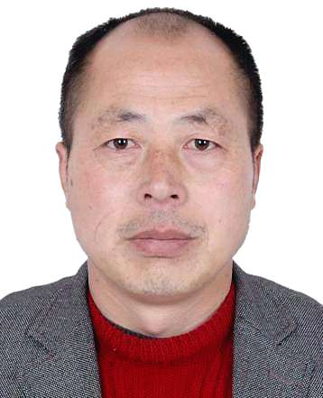 | 案号 | （2018）藏0402执92号
 | 被执行人 | 董华军
 | 籍贯 | 四川省青川县乔庄镇
 | 身份证号码 | 510822196306052014
 | 执行法院 | 西藏巴宜区人民法院
 | 执行标的 | 10.0550万元
 | 执行情节 | 全部未履行

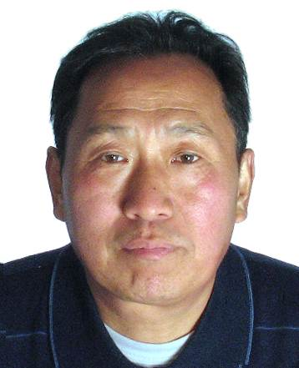 | 案号 | （2017）藏0402执109号
 | 被执行人 | 范志文
 | 籍贯 | 河南焦作市大定区
 | 身份证号码 | 41082619550927401X
 | 执行法院 | 西藏巴宜区人民法院
 | 执行标的 | 52.977867万元
 | 执行情节 | 全部未履行

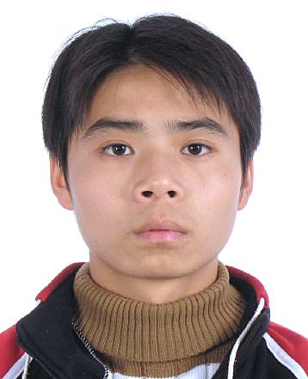 | 案号 | （2018）藏0402执46号
 | 被执行人 | 杨松
 | 籍贯 | 陕西省汉中市西乡县
 | 身份证号码 | 612324198812150311
 | 执行法院 | 西藏巴宜区人民法院
 | 执行标的 | 38.5万元
 | 执行情节 | 全部未履行

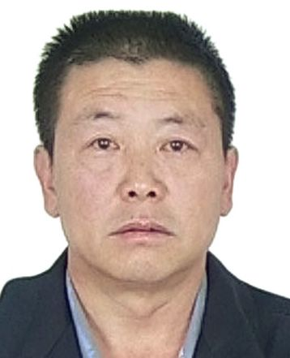 | 案号 | （2018）藏0402执45号
 | 被执行人 | 谢晓林
 | 籍贯 | 西藏林芝县八一新村
 | 身份证号码 | 51092119630505325X
 | 执行法院 | 西藏巴宜区人民法院
 | 执行标的 | 6.0755万元
 | 执行情节 | 全部未履行

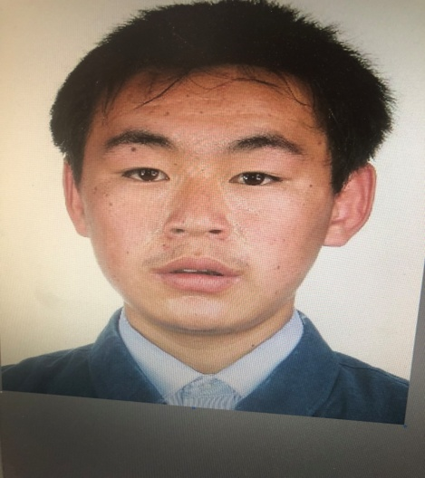 | 案号 | （2018）藏0402执152号
 | 被执行人 | 杨祥祥
 | 籍贯 | 甘肃省白云市白云区
 | 身份证号码 | 620421199305223118
 | 执行法院 | 西藏巴宜区人民法院
 | 执行标的 | 19410.00元
 | 执行情节 | 全部未履行

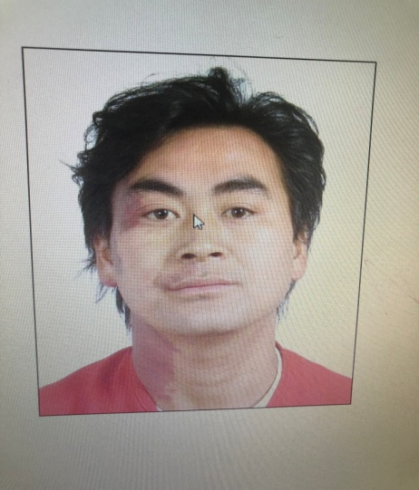 | 案号 | （2018）藏0402执110号
 | 被执行人 | 唐方钢
 | 籍贯 | 陕西省富平县庄里镇
 | 身份证号码 | 612133197802043919
 | 执行法院 | 西藏巴宜区人民法院
 | 执行标的 | 250000.00元
 | 执行情况 | 全部未履行

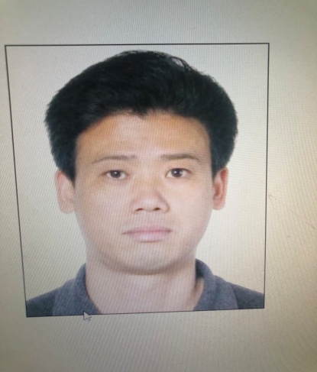 | 案号 | （2018）藏0402执107号
 | 被执行人 | 殷建军
 | 籍贯 | 安徽省黄山市黄山区
 | 身份证号码 | 340901196911030018
 | 执行法院 | 西藏巴宜区人民法院
 | 执行标的 | 72965.00元
 | 执行情况 | 全部未履行

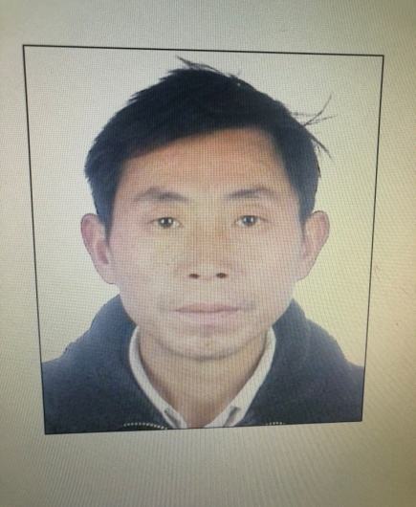 | 案号 | （2018）藏0402执121号
 | 被执行人 | 谢宗胜
 | 籍贯 | 四川省射洪县青岗镇
 | 身份证号码 | 510922196507027750
 | 执行法院 | 西藏巴宜区人民法院
 | 执行标的 | 171704.5
 | 执行情况 | 全部未履行

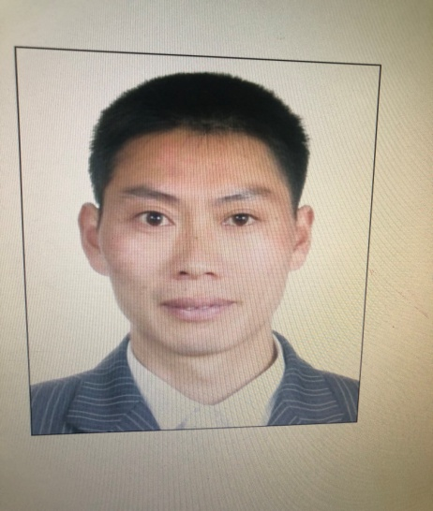 | 案号 | （2018）藏0402执139号
 | 被执行人 | 谭道春
 | 籍贯 | 重庆市万州区长坪乡
 | 身份证号码 | 5122211971011045854
 | 执行法院 | 西藏巴宜区人民法院
 | 执行标的 | 117674.46元
 | 执行情况 | 全部未履行

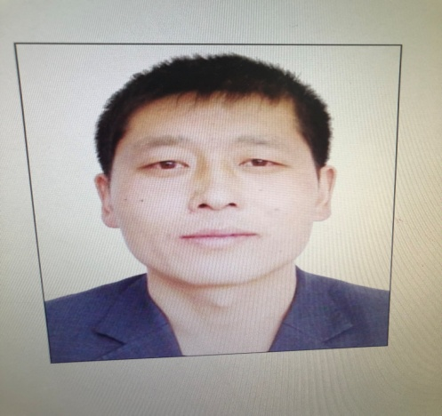 | 案号 | （2018）藏0402执113号
 | 被执行人 | 马青红
 | 籍贯 | 四川省三台县永新镇
 | 身份证号码 | 510722197307280456
 | 执行法院 | 西藏巴宜区人民法院
 | 执行标的 | 74825.00元
 | 执行情况 | 全部未履行

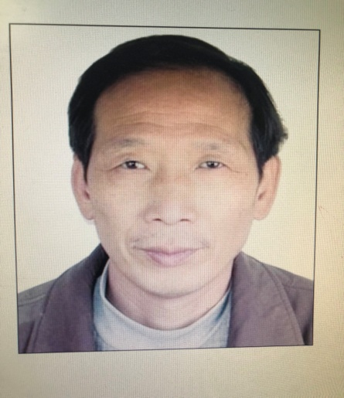 | 案号 | （2018）藏0402执107号
 | 被执行人 | 胡保龙
 | 籍贯 | 江西省抚州市临周区
 | 身份证号码 | 362501196702282618
 | 执行法院 | 西藏巴宜区人民法院
 | 执行标的 | 103057.6
 | 执行情况 | 全部未履行

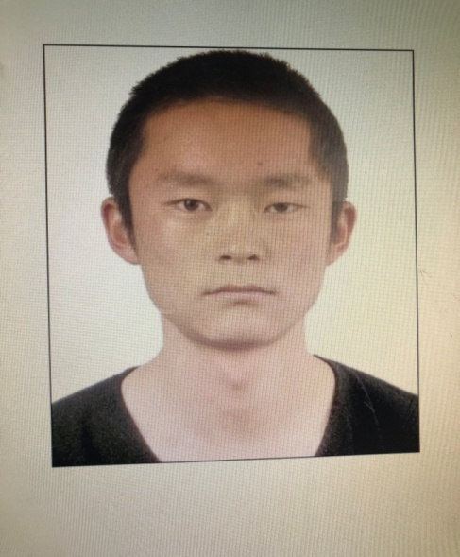 | 案号 | （2018）藏0402执111号
 | 被执行人 | 何宇
 | 籍贯 | 青海省都兰县香加乡
 | 身份证号码 | 632822199007051612
 | 执行法院 | 西藏巴宜区人民法院
 | 执行标的 | 5.7200万元
 | 执行情节 | 全部未履行

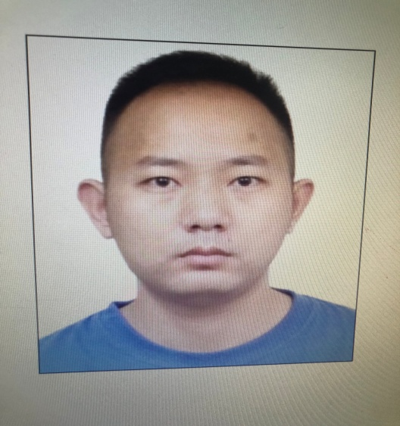 | 案号 | （2018）藏0402执79号
 | 被执行人 | 柯小闯
 | 籍贯 | 重庆市南岸区广阳镇
 | 身份证号码 | 500108198503136112
 | 执行法院 | 西藏巴宜区人民法院
 | 执行标的 | 65198.92元
 | 执行情节 | 全部未履行

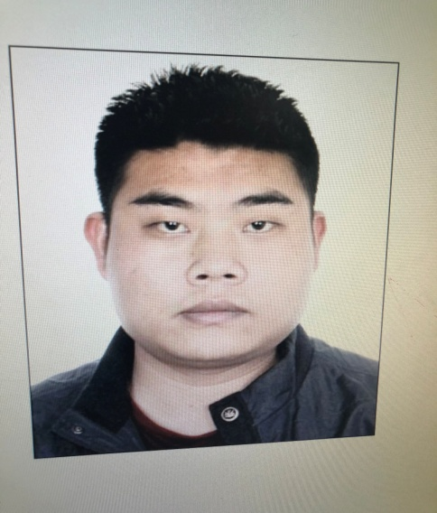 | 案号 | （2018）藏0402执116号
 | 被执行人 | 陈金双
 | 籍贯 | 福建省闽侯县祥谦镇
 | 身份证号码 | 350121198604130732
 | 执行法院 | 西藏巴宜区人民法院
 | 执行标的 | 30000.00元
 | 执行情节 | 部分履行

